

请先扫码在小程序上提交信息

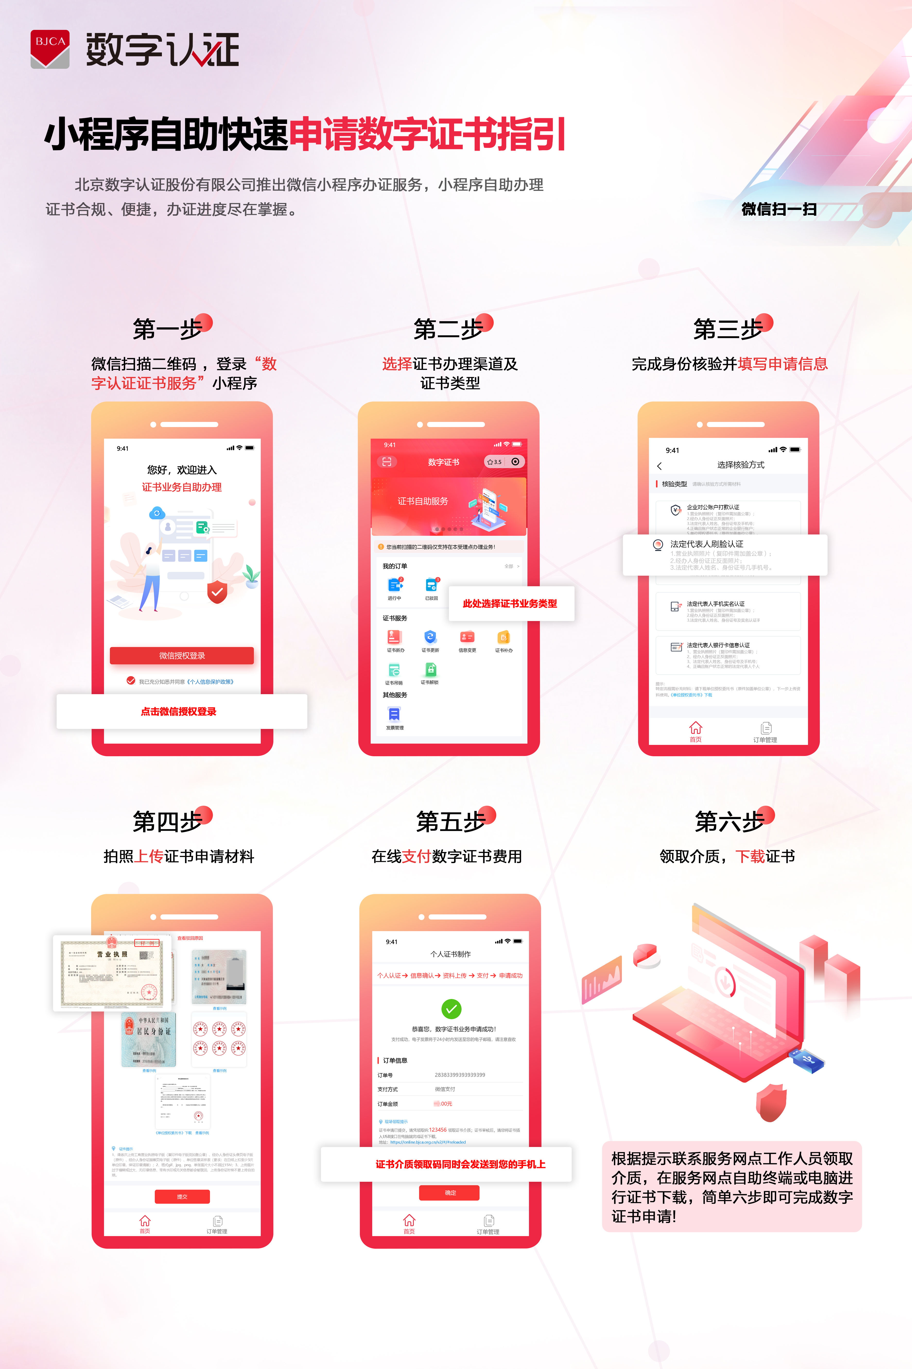

个人电子印章采样表
请认真阅读以下填表注意事项：
- “姓名”、“单位”和“部门”栏，请用正楷填写
- 个人电子印章可采用手写签字或个人私章，两者可任选其一。请使用不小于0.5mm的笔芯手写签字，签字务必均匀对称，不要出现某一笔划过长现象。
- 请务必确保电子签章图形采样区域清晰度和整洁性，个人签名或者个人私章必须确保在空白区内。
- 为确保采样的清晰度和成功率，需要反复进行4次采样，请尽可能确保每次采样的清晰与完整。
- 保证用于印章采样的桌面平整。
- 手写签字务必笔迹清晰，墨迹明显；私章务必蘸足够印泥（印章自带印油除外），用力加盖印章，确保印章图形清晰、完整、无形变。

姓 名： |  |  | 备注
单 位： |  |  | 备注
部 门： |  |  | 备注
电子签章图形采样（请在区域内用手写签名或加盖个人私章，反复进行4次）

姓 名： |  |  | 备注
单 位： |  |  | 备注
部 门： |  |  | 备注
电子签章图形采样（请在区域内用手写签名或加盖个人私章，反复进行4次）

姓 名： |  |  | 备注
单 位： |  |  | 备注
部 门： |  |  | 备注
电子签章图形采样（请在区域内用手写签名或加盖个人私章，反复进行4次）

